

RG-SEC-02-11

VERSIÓN 6

Colegio “Villa de las Flores” S.C.

“Ofreciendo una formación integral para toda la vida”

www.cvf.edu.mx

**PLAN DE CLASE/NOTA TÉCNICA**

**NIVEL: SECUNDARIA.**

**NOMBRE DEL PROFESOR:**VICTOR TORRES PEDROZA **GRADO:** SEGUNDO.

**ASIGNATURA**: Matemáticas II**.**

**TRIMESTRE:** Primero**.**

**SEMANA:** 5 de Septiembre al 9 de septiembre de 2022.

**TIEMPO:** 50 MIN.

**TEMA**: MULTIPLICACION Y DIVISION CON FRACCIONES Y DECIMALES, “Factores de escala inversos”**.**

**PROPÓSITOS:** En esta lección se repasan nociones básicas sobre fracciones y proporcionalidad**.**

**COMPETENCIA:** Razonamiento matemático.

**APRENDIZAJE ESPERADO:** Resuelve problemas de multiplicación y división con fracciones y decimales positivos.

**CONTENIDOS**: Factores de escala inversos.

**RECURSOS**: Nota técnica con imágenes y conceptos, libreta de actividades, libro de texto y clase virtual.

**MATERIALES:** Presentación, actividad de apoyo en plataforma para reafirmar conocimiento en clase y lineamientos internos de trabajo para la materia de matemáticas.

**EVALUACIÓN:**

* **ACTITUDINAL:** RESPETO, PARTICIPACION**.**
* **CONCEPTUAL:** FACTORES DE ESCALA INVERSOS.
* **PROCEDIMENTAL:** ACTIVIDADES REALIZADAS EN CLASE Y PARTICIPACIONES.

**IMPLEMENTACIÓN DE ACCIONES DEL P.E.M.C.**

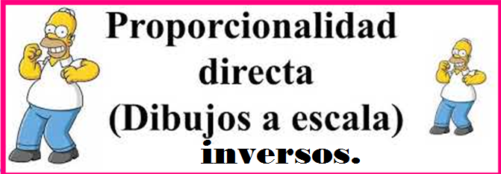

**INICIO:**

* El alumno realizará la actividad de cálculo mental contenida en la plataforma en un tiempo máximo de 5min.
* El alumno analiza y formula opiniones mediante una lluvia de ideas que es un factor de escala inverso.

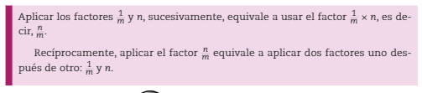

**DESARROLLO:**

1. **ACTIVIDAD GRUPAL.**

* Explicación del tema para la mejor comprensión del mismo.

El factor inverso de escala también se conoce como el recíproco.

Dos números son recíprocos si al multiplicarlos, su producto es igual a 1.

Por ejemplo, 2 es reciproco de 1/2 porque 2×1/2= 1.

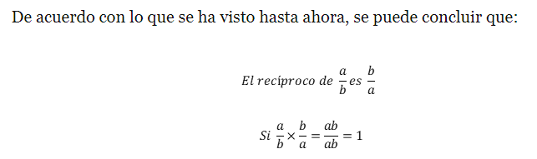



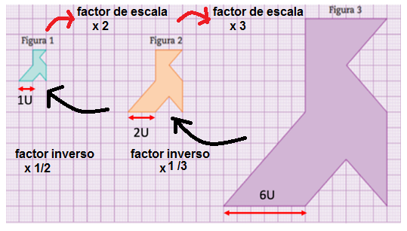

1. **RESOLUCION DE DUDAS.**

.

1. **ACTIVIDAD GRUPAL.**

* Realiza los siguientes ejercicios de tu libro de texto, recuerda leer correctamente las instrucciones de cada actividad.

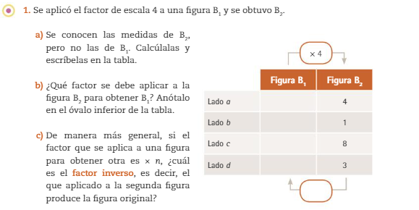

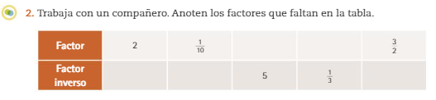

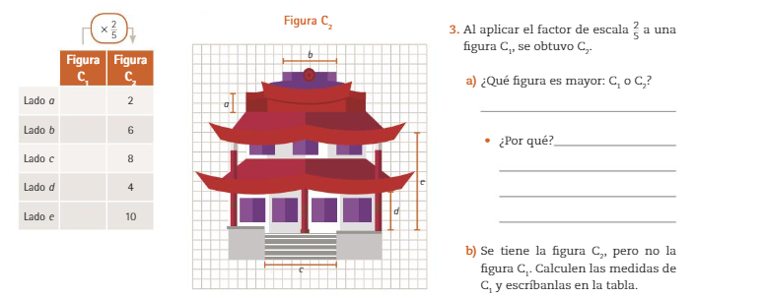

1. **ACTIVIDAD INDIVIDUAL.**

* Realiza los siguientes ejercicios de tu libro de texto, recuerda leer correctamente las instrucciones de cada actividad.

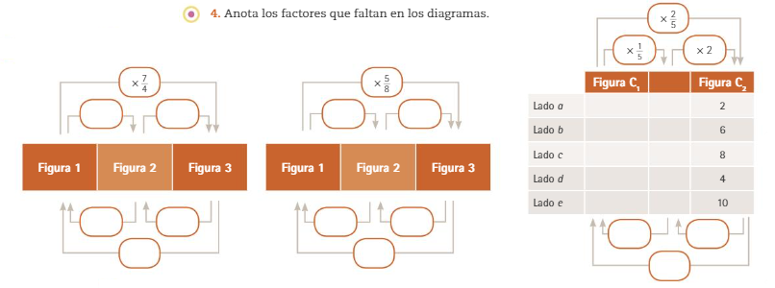

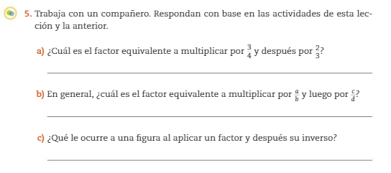

1. **RESOLUCION DE DUDAS.**

**CIERRE:**

**Actividades:**

LO QUE APRENDÍ: Se concluye el tema con una retroalimentación para reafirmar los aprendizajes obtenidos durante la sesión, la resolución de dudas, participaciones y revisión de las actividades realizadas en clase.

**Evaluación:**

Se considerarán los aspectos mencionados en la escala evaluativa.